Профиль | Gutwerk | Rehau  Blitz | Rehau  Delight | Rehau  SIB | KBE  Энджин | KBE  Эксперт | Rehau  Geneo
Кол-во камер | 3 |  | 5 | 3 | 3 | 5 | 6
Фурнитура | Roto | Siegenia Classik, Titan |  | Siegenia Classik, Titan | Roto
Стеклопакет | 2-х камер.* |  | 2-х камер. |  | 2-х камер. | 2-х камер.
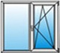 | 13500 | 13100 | 14842 | 13700 | 14000 | 15000 | 37600
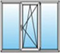 | 18700 | 18400 | 20555 | 19300 | 19000 | 21000 | 51470
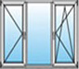 | 19200 | 19340 | 21000 | 20320 | 22000 | 24000 | 53700
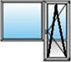Конструкция  с открывающимся окном будет стоить на 2000 рублей дороже. | 19000 | 19700 | 22000 | 20500 | 21000 | 23000 | 55900
Комплектация: отлив, подоконник, откосы
Работы по монтажу: демонтаж, монтаж, вынос мусора до контейнеров, отделка четверти окна со стороны улицы и под подоконником, установка откосов.
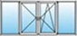 | 22000 | 21500 | 23000 | 22000 | 23000 | 27000 | –
 | Отделка со стороны улицы

